Instruktioner till webb-app Personalstöd
English text on the next page

För att förenkla tillgängligheten och påminna om Personalstödstjänsten har vi utvecklat en webb-app. Ni kan nu skicka denna information vidare till era medarbetare och uppmana dem att installera denna webb-app på mobilen. Det fungerar på alla Smartphones (både Android och Iphone).

Använd gärna Falck Healthcares webb-app så har du alltid tillgång till telefonnummer och information om Personalstödet direkt i din mobiltelefon.
https://personalstod-open.falckhealthcare.se/

- Klicka på denna länk i din mobiltelefon eller knappa in den i din mobiltelefons webbläsare.
- Spara webb appen som favorit på hemskärmen genom att ex - Tryck på fyrkanten med en pil i, denna finns längst ner på skärmen. (Det kan variera hur man lägger webb appen som favorit på hemskärmen från olika telefoner)
- Välj ”Lägg till på hemskärmen”. Klart! Nu syns appen som en ikon på din skärm.

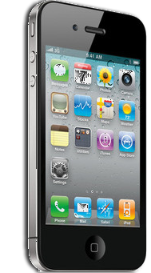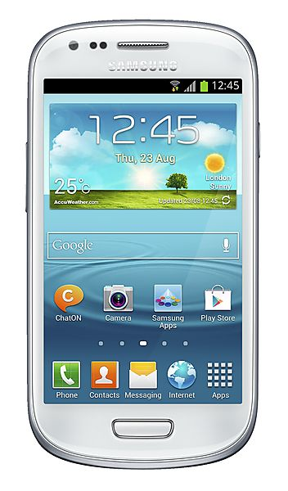

Instructions to install the web-app Employee Assistance Program (EAP)
Falck Healthcare developed a web-app in order to simplify accessibility and as reminder about the EAP service. You can now forward this information to your employees and encourage them to install this web-app on their mobile phones. It functions on all smart phones (both Android and iPhone).
Feel free to use Falck Healthcares web-app so that you always have access to telephone numbers and information on Employee Assistance Program directly in your mobile telephone.
https://personalstod-open.falckhealthcare.se/

- Click on this link in your mobile telephone or write it into your phone’s web browser.
- Save the web-app as favorite on your home screen by e.g. pressing on the square with an arrow in at the bottom of the screen. (How to do this can vary depending on the type of phone you are using)
Select ”add to home screen”. Done! The app will now show as an icon on your phone

